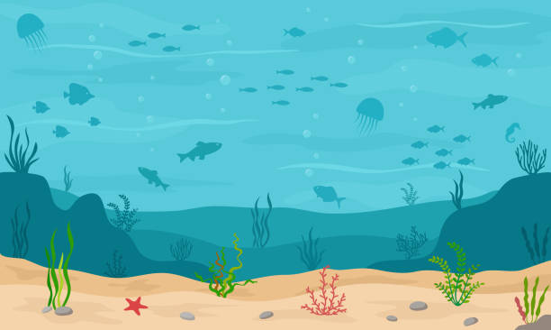
１ 目 的
地御前 海の教室
地御前干潟でカキ殻による干潟の環境改善プロジェクトを実施している、広島大学名誉教授 山本 民次先生による「カキ殻による環境改善」、広島県環境保健協会 笹田一喜氏による「浜の生きもの」についての講演と、干潟での生き物観察を通して、地御前の海の豊かさについて学習します。

２ 主催・共催 流域圏環境再生センター・一般財団法人広島県環境保健協会・廿日市市

３ 開催日時 令和７年９月２０日（土）１３時００分～15時00分（予定）
※雨天中止
４ 場 所 地御前漁業協同組合3階会議室（廿日市市地御前5丁目10-8）
地御前神社前海岸

５ 日 程 １３:００ 受付（地御前漁業協同組合）
１３:２０-13:35 「カキ殻による環境改善」 広島大学名誉教授 山本 民次先生
13:35-13:50 「浜の生きもの」 広島県環境保健協会 笹田一喜氏
１４:００-15:00 地御前干潟での生きもの観察
１５:００ 解散

対 象 ： 小学生以上(低学年は保護者と参加ください)どなたでも
定 員 ： 14人程度・・・家族参加可
※応募多数の場合抽選とし、受講決定者のみメールでご連絡します
申込み ： 下記をご記入の上、メールまたはFAXで受付
【郵便番号・住所・名前（ふりがな）・学年・電話番号】
締 切 ： 令和7年9月15日

＊申込み＊問合せ＊
〒730-8631 広島市中区広瀬北町9-1
一般財団法人広島県環境保健協会 環境生活センター 環境保全課 担当：中原真哉
TEL ０８２(293)1580 FAX ０８2(293)8915
E-mail : shinya.nakahara@kanhokyo.com

６ 注意事項
(1) 来場の際は公共交通機関をご利用ください。
(2) 長靴（あるいは濡れても良い靴）、帽子、タオル、日焼け止めなどは各自でご用意ください。
(3) 園芸用の小型スコップを持参ください。生物用のふるいはこちらで用意します。
(4) ペットボトルのお茶1本ずつをこちらで用意します。各自でもご持参ください。
(5) 当日悪天候が予想される場合は、前日17時に実施について判断します。
(6) ご不明な点は、「＊申込み＊問合せ＊」までお問い合わせください。

地御前 海の教室

